KLASA VIA – PONIEDZIAŁEK 15.06.2020 R.

Matematyka

Temat: Pole powierzchni i objętość graniastosłupa w zadaniach.
Instrukcja dla ucznia:
- Zapisz temat i datę lekcji w zeszycie.
- Zestaw zadań jest umieszczony jako załącznik oraz umieszczę ten zestaw na Discordzie na czacie matematyki.
- Komunikujemy się przez Discorda i Messengera.

Plastyka
Temat: Projekt graficzny – „Wśród meandrów”.
Dzisiaj zabawa kolorami.
Poznacie program graficzny, cokolwiek by się nie namalowało, wygląda to ciekawie.
Weave Silk to strona, na której bez większego wysiłku można stworzyć ciekawą abstrakcję.
Nic nie instalujecie, program działa online, wystarczy kliknąć w link.
http://weavesilk.com/

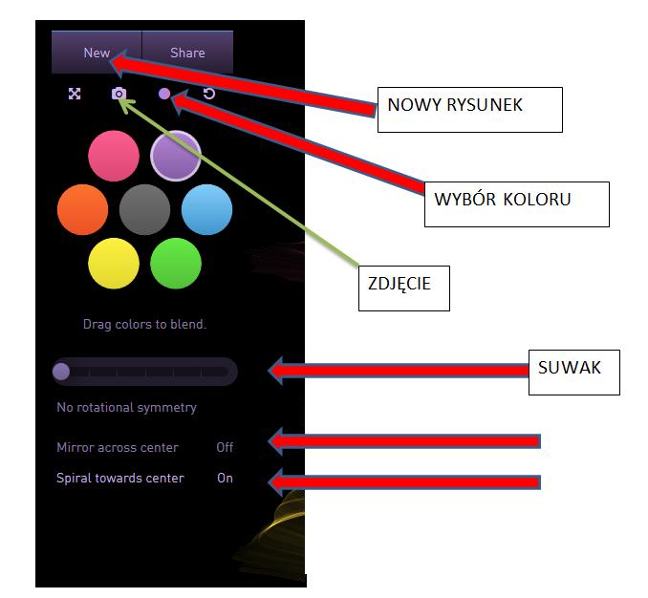
Język angielski
Temat: Listening exercises online. Ćwiczenia słuchowe online.
Instrukcja dla ucznia: Zestaw ćwiczeń przygotowanych przez nauczyciela.

Biologia
Temat: Kręgowce stałocieplne – podsumowanie działu.
Instrukcja dla ucznia:
-przeczytaj podsumowanie podręczniku (str. 143-144), postaraj się zapamiętać jak najwięcej,
-zagraj grę i sprawdź swoją wiedzę
Linki:
https://wordwall.net/pl/resource/1829583/biologia/kręgowce-stałocieplne

Język polski
Temat: Słownik poprawnej polszczyzny - ćwiczenia .
1. Przeczytaj informacje ze str.193 .
2. Wykonaj ćwicz. 1 str.192 i 2 str193.
3. Dla chętnych: ćw. 3 i 4 str. 194

